Nascholing:
Exacerbatiemanagement bij COPD

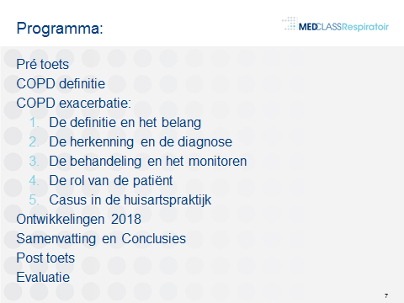

Het programma ziet er als volgt uit:
17.30 – 18.00 uur Ontvangst en inschrijving 30 min
18.00 – 20.00 uur Plenaire interactieve presentatie en casusbespreking
met pré- en posttoets door Health Care Consultant
Respiratoir 120 min
20.00 – 20.15 uur Evaluatie & sluiting 15 min

Versie 12 maart 2018

